Принципы организации системы управления линейным ускорителем электронов ЛУЭ200.
Стрекаловский О.В., Сумбаев А.П., Каюков А.C., Швец А.С.

strekalo@sunse.jinr.ru

В работе описаны принципы построения автоматизированной системы для управления линейным ускорителем электронов. Аппаратные решения базируются на персональных компьютерах и программируемых логических контроллерах. В качестве программного обеспечения используется SCADA система и пакет для релейного программирования ПЛК по стандарту МЭК61131. Приведена информация о состоянии проекта.

Введение.
Установка ИРЕН [1] - интенсивный импульсный источник резонансных нейтронов, представляет собой комбинацию из линейного ускорителя электронов и мишени - конвертера с размножающей оболочкой. Пучок ускоренных электронов в конвертере из материала с высоким атомным номером (W) рождает потоки тормозных γ-квантов и фотонейтронов. Нейтроны размножаются в окружающей конвертер оболочке из делящегося материала (Pu₂₃₉) в состоянии глубокой подкритичности. Импульсные потоки нейтронов из мишени используются для спектрометра времяпролетного типа. Новая установка создается с целью сокращения длительности импульса при сохранении высокой средней интенсивности нейтронов для повышения энергетического разрешения спектрометра. При коэффициенте размножения мишени ∼28 и длительности нейтронного импульса 400 нс интегральный выход нейтронов источника составит ∼9⋅10¹⁴ н/c.
Основная концепция ЛУЭ-200 разработана в ИЯФ СО РАН [2]. Проектные параметры ИРЕН по выходу нейтронов задают среднюю мощность пучка электронов ≥ 10 кВт, что при длительности импульса 250 нс, значении тока электронов в импульсе ∼1.5 А и частоте следования импульсов 150 Гц определяет энергию электронов ∼200 МэВ.
Ускоритель состоит из электронной пушки, группирователя, двух ускоряющих секций, источников питания СВЧ-мощности, фокусирующей системы (включая канал транспортировки пучка к мишени), вакуумной системы, систем диагностики, контроля и управления. Ускоряющая система ЛУЭ-200 состоит из двух ускоряющих секций, в каждую из которых подается СВЧ-мощность от независимого источника – клистронного усилителя на базе клистрона 5045 SLAC.
При разработке системы управления следует учитывать обычные для установок такого типа факторы – наличие сильных электромагнитных полей, высокий радиационный фон, что накладывает повышенные требования на надежность применяемых устройств.

1. Программное обеспечение и архитектура системы.
Разработка программного обеспечения для систем управления ускорительного комплекса в сжатые сроки ограниченным количеством специалистов представляется возможной только в рамках промышленной SCADA системы. В состав программного обеспечения входят следующие компоненты:
- программное обеспечение для разработки интерфейса оператора,
- программное обеспечение для программирования контроллеров,
- набор программ-серверов ввода/вывода для различных типов контроллеров,
- реляционные базы данных реального времени,
- набор программ для визуализации процессов через интернет,
- системы для временного и архивного хранения информации из базы данных,
- программы для анализа последовательностей событий (тренды управления).
В настоящее время ведется тестирование продуктов из пакета для автоматизации производства Factory Suite2000 корпорации Wonderware. Компоненты системы работают под управлением операционной системы WIN NT2000.
Архитектура системы управления и сбора данных приведена на рис. 1.

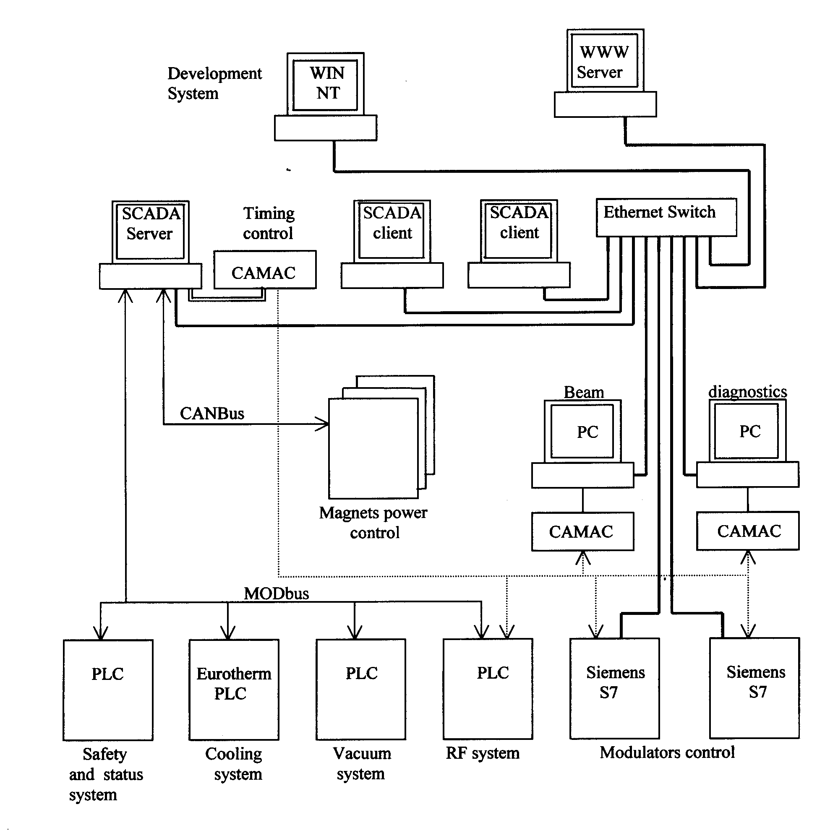
Рис. 1. Архитектура системы управления ускорителя ЛУЭ200.
Для настройки ускорителя и контроля работы его систем на пульте предусмотрено три персональных компьютера, оснащенных большими мониторами. Еще один персональный компьютер будет служить сервером базы данных параметров ускорителя. Предусматривается создание интернет-сервера, что обеспечит физикам ограниченный доступ по сети к информации о состоянии ускорителя. Локальная подсеть компьютеров должна быть организована на основе коммутатора Ethernet 100MB/s.
Системы 4 постов диагностики пучка предполагают применение сверхбыстрых АЦП, обработку видеосигналов и должны успевать полностью сохранить оцифрованные данные за время между импульсами ускорителя (6 мс). Планируется на каждые два поста диагностики установить по подключенному к сети компьютеру в промышленном исполнении (расположены прямо в зале ускорителя).

- Система возбуждения и синхронизации.
Для управления двумя клистронами SLAC 5045 предусмотрены модуляторы, которые вместе с системами управления должны быть поставлены по контракту с немецкой фирмой “PPT”. В системе управления планируется применение программируемых контроллеров семейства Siemens S7.
Для увеличения импульсной мощности в ускорительных секциях применена система SLED, состоящая из щелевого моста, двух высокодобротных резонаторов и блока СВЧ электроники.
Запуски всех подсистем ускорителя привязаны по времени к единой временной последовательности (рис.2). Импульсы запуска тиратронов модуляторов «Старт мод» и электронной пушки «Старт пушки» могут сдвигаться друг относительно друга с помощью программно-управляемых линий задержки БЗ-53 (рис.3). Основной задающий двухканальный генератор RF GEN частотой 2856 МГц по команде «Переворот фазы» изменяет фазу на выходах на 180 градусов, что необходимо для системы SLED. Сигналы для возбуждения модуляторов клистронов вырабатываются блоками У2856-5 (максимальное усиление до 500 Вт) в виде пачек импульсов основной частоты длительностью 6мкс. Частота повторения запускающих импульсов не может превышать 150 Гц.
Рис. 2. Последовательность импульсов запуска.

Запускаемый синхронно с частотой питающей сети генератор БC-5 и блоки управляемых задержек БЗ-53 выполнены в стандарте КАМАК. Задержка БЗ-53 может регулироваться в диапазоне до 6 мс с дискретностью 100 нс. Для более точной настройки устанавливаются управляемые линии задержки с шагом 1 нс. Для регулировки выходной мощности СВЧ двух усилителей У2856-5 используется цифроаналоговый преобразователь КА009.

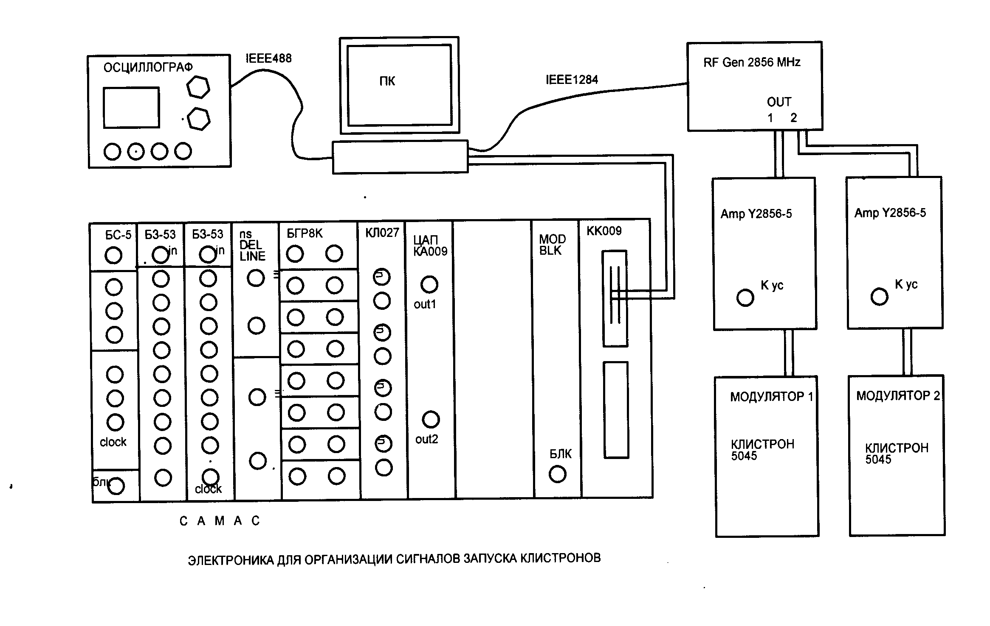
Чтобы передать сигналы по длинным линиям в условиях сильно шумящего оборудования применяются восьмиканальные усилители БГР8К. Преобразователь NIM/TTL КЛ027 нужен для согласования уровней управляющих сигналов с выхода линий задержки и усилителей У2856-5. Модуль блокировки вырабатывает аппаратный запрещающий работу всей системы сигнал «Блк» в случае нарушения любого опасного для работы персонала или могущего привести к выходу из строя оборудования события. Блоки КАМАК управляются персональным компьютером через контроллер крейта КК009. К параллельному порту этого же компьютера подключен задающий генератор RF GEN, задающий основную рабочую частоту 2856 МГц. Для контроля импульсов в системе предназначен цифровой осциллограф, подключаемый к ЭВМ по стандарту IEEE488.

3. Система питания магнитов.
Для обеспечения прохождения и фокусировки пучка электронов предусмотрена система магнитных элементов. Она должна обеспечить фокусировку электронного пучка во всем диапазоне энергий ускоряемых электронов. В таблице 1 приведены некоторые параметры магнитных элементов.
Таблица 1
Наиме-нование | Тип | Уровень B_{z} (Гс) | Ток (А)
АС | Короткий соленоид | - 30 | 1,7
МЛ1 | Короткий соленоид | 370 | 1,7
МЛ2 | Короткий соленоид | 300 | 2,5
КГ | катушка группирователя | 200-300 | 300-450
С1 | Соленоид (16 катушек)  10 слоев по 10 витков трубки 12.5х12.5 мм в каждой | 3000-4500 | 300
Канал квадрупольной фокусировки используется при проводке пучка от первой ускоряющей секции во вторую секцию и дальнейшей транспортировки пучка к мишени. Канал состоит из девяти квадрупольных линз Q1 – Q9. Рабочий ток в линзах до 160 А.
Система питания магнитов в соответствии с заключенным договором будет изготовлена в ИЯФ (Новосибирск). Предусматривается контроль состояния нагрузок с помощью биметаллических термодатчиков и гидрореле. Для управления блоками CAN ADC 40*24 и CAN DAC16*16 системы питания используется протокол CANbus.. Поддерживается обмен стандартным и расширенным форматом CAN Specification 2.0.

4. Системы диагностики
Для контроля параметров пучка по проекту предусмотрено 4 поста диагностики. Каждый пост будет включать магнитоиндукционный датчика тока пучка, выдвижной монитор профиля пучка, люминесцентный TV-монитор профиля пучка.
Для измерения энергии пучка и энергетического разброса проектируется магнитный спектрометр (50 …240МэВ).
Все измерения должны проводиться синхронно с импульсами ускорителя. Электроника систем диагностики будет собираться из блоков в стандарте КАМАК.

5. Система контроля вакуума.
Необходимое давление остаточного газа в ускорителе должно быть меньше 10⁻⁵ Па. Предполагается обеспечить требуемое значение вакуума 10 насосами типа IPТ-100 производства ВакуумПрага. Источники питания насосов управляются по последовательному каналу в стандарте RS232. В случае резкого ухудшения вакуума источники питания насосов выключаются автоматически. Программируемые логические контроллеры будут управлять насосами, вакуумными шиберами и измерять в контрольных точках значение вакуума с дальнейшей передачей информации на пульт управления.
6. Система охлаждения и термостабилизации.
Ускоряющие секции и резонаторы умножения мощности требуют поддержания рабочей температуры в пределах 35-45°С с точностью не хуже 0,4°С. Одновременно должен осуществляться контроль за давлением в системе охлаждения и состоянием вентилей. Работа системы термостатирования на базе контроллера Eurotherm906 и набора ТЭНов, управляемых тиристорными регуляторами, с успехом была опробована на стенде.

Заключение.
В настоящее время начаты работы по разработке программного обеспечения для системы управления ЛУЭ200. Приобретены логические контроллеры DL05 фирмы Koyo Electronics и c помощью системы программирования DirectSoft ведется отладка программ для применения этих контроллеров в системах ускорителя. Ведется тестирование продуктов из пакета для автоматизации производства Factory Suite2000 корпорации Wonderware.
О работах, проводимых на стенде по отладке отдельных подсистем ускорителя и настройки режимов работы клистрона SLAC 5045, на данном симпозиуме будет представлен отдельный доклад.

Литература.
1. A. Kaminsky, et al., "LUE200 - Driver Linac For Intense Resonant Neutron Spectrometer (IREN)", Proceedings of LINAC96 Conference. Geneva, August 26-30, 1996, pp. 508-510. CERN (1996).
2. A. Novokhatsky et.al.,”Linear Accelerator for Intense Resonance Neutron Source (IREN), in Proceedings of the 2nd Workshop on JINR Tau-Charm Factory, p.197,D1,9,13-93-459, Dubna, 1994.

